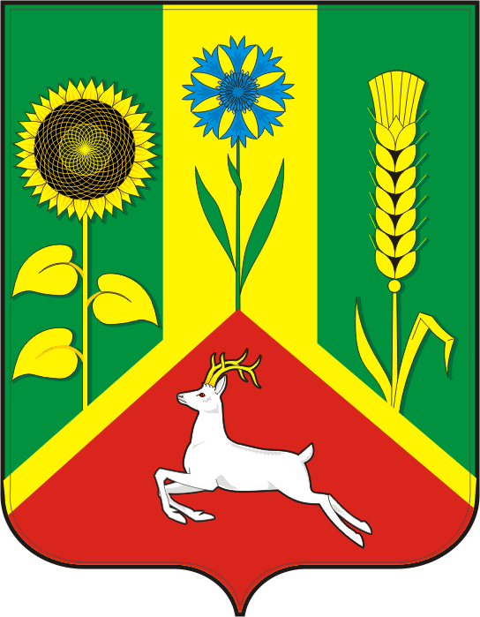

АДМИНИСТРАЦИЯ ВАСИЛЬЕВСКОГО СЕЛЬСОВЕТА САРАКТАШСКОГО РАЙОНА ОРЕНБУРГСКОЙ ОБЛАСТИ

П О С Т А Н О В Л Е Н И Е

___________________________________________________________

№ 21-п от 26.03.2026г.
с. Васильевка

Об исключении имущества из реестр казны муниципального образования Васильевский сельсовет Саракташского района Оренбургской области.
Руководствуясь ст.51 Федерального закона №131-ФЗ от 06.10.2003 г. «Об общих принципах организации местного самоуправления в Росссийской Федерации», статьёй 209 Гражданского Кодекса Российской Федерации, Уставом муниципального образования Васильевский сельсовет Саракташского района, п.5.2. Положения о муниципальной казне муниципального образования Васильевский сельсовет Саракташского района Оренбургской области, утвержденного решением Совета депутатов № 156 от 21.06.2019 г
1. Исключить из реестра казны администрации муниципального образования Васильевский сельсовет Саракташского района Оренбургской области имущество, согласно приложению.
2. Контроль за исполнением настоящего постановления возложить на Стрельникову Е.С., бухгалтера ЦОД Саракташского района.
3. Настоящее постановление вступает в силу после его подписания.

Глава муниципального образования В.Н. Тихонов
[МЕСТО ДЛЯ ПОДПИСИ]

Разослано: Стрельниковой Е.С., администрации района, прокуратуре района, в дело.

Приложение
к постановлению администрации
Васильевского сельсовета
от 01.04.2026 № 21-п

Перечень
имущества, исключаемого из казны муниципального образования Васильевский сельсовет Саракташского района Оренбургской области

№ п/п | Наименование и характеристика имущества | Адрес (местонахождение) объекта | Стоимость, руб.
1 | Земельный участок с кадастровым номером 56:26:0301001:104, площадью 2200 м². | Российская Федерация Оренбургская область, Саракташский муниципальный район Саракташский, сельское поселение Васильевский сельсовет, с. Васильевка, ул.Дружбы, дом 2 квартира 8 | 96558
2 | Земельный участок с кадастровым номером 56:26:0301001:205, площадью 300 м². | Российская Федерация Оренбургская область, Саракташский муниципальный район Саракташский, сельское поселение Васильевский сельсовет с. Васильевка, ул.Дружбы, дом 6 квартира 11 | 13167
3 | Земельный участок с кадастровым номером 56:26:0301001:131, площадью 1620 м². | Российская Федерация Оренбургская область, Саракташский муниципальный район Саракташский, сельское поселение Васильевский сельсовет, с. Васильевка, ул.Дружбы, дом 7 квартира 10 | 71101,8
4 | Земельный участок с кадастровым номером 56:26:0301001:137, площадью 168 м². | Российская Федерация Оренбургская область, Саракташский муниципальный район Саракташский, сельское поселение Васильевский сельсовет, с. Васильевка, ул.Дружбы, дом 2 квартира 13 | 7373,52
5 | Земельный участок с кадастровым номером 56:26:0301001:269, площадью 300 м². | Российская Федерация Оренбургская область, Саракташский муниципальный район Саракташский, сельское поселение Васильевский сельсовет, с. Васильевка, ул.Дружбы, дом 4 квартира 13 | 13167
6 | Земельный участок с кадастровым номером 56:26:0301001:81, площадью 154 м². | Российская Федерация Оренбургская область, Саракташский муниципальный район Саракташский, сельское поселение Васильевский сельсовет, с. Васильевка, ул.Дружбы, дом 6 квартира 3 | 6759,06
7 | Земельный участок с кадастровым номером 56:26:0301001:268, площадью 1750 м². | Российская Федерация Оренбургская область, Саракташский муниципальный район Саракташский, сельское поселение Васильевский сельсовет, с. Васильевка, ул.Дружбы, дом 1 квартира 9 | 76807,5
8 | Земельный участок с кадастровым номером 56:26:0301001:102, площадью 1500 м². | Российская Федерация Оренбургская область, Саракташский муниципальный район Саракташский, сельское поселение Васильевский сельсовет, с. Васильевка, ул.Дружбы, дом 6 квартира 13 | 65835
9 | Земельный участок с кадастровым номером 56:26:0301001:139, площадью 1600 м². | Российская Федерация Оренбургская область, Саракташский муниципальный район Саракташский, сельское поселение Васильевский сельсовет, с. Васильевка, ул.Дружбы, дом 4 квартира 3 | 70224
10 | Земельный участок с кадастровым номером 56:26:0301001:95, площадью 1000 м². | Российская Федерация Оренбургская область, Саракташский муниципальный район Саракташский, сельское поселение Васильевский сельсовет, с. Васильевка, ул.Дружбы, дом 1 квартира 10 | 43890
11 | Земельный участок с кадастровым номером 56:26:0301001:288, площадью 2600 м². | Российская Федерация Оренбургская область, Саракташский муниципальный район Саракташский, сельское поселение Васильевский сельсовет, с. Васильевка, ул.Дружбы, дом 6 квартира 3 | 114114
12 | Земельный участок с кадастровым номером 56:26:0301001:272, площадью 1500 м². | Российская Федерация Оренбургская область, Саракташский муниципальный район Саракташский, сельское поселение Васильевский сельсовет, с. Васильевка, ул.Дружбы, дом 6 квартира 10 | 65835
13 | Земельный участок с кадастровым номером 56:26:0301001:140, площадью 720 м². | Российская Федерация Оренбургская область, Саракташский муниципальный район Саракташский, сельское поселение Васильевский сельсовет, с. Васильевка, ул.Дружбы, дом 3 квартира 10 | 31600,80
14 | Земельный участок с кадастровым номером 56:26:0301001:98, площадью 1200 м². | Российская Федерация Оренбургская область, Саракташский муниципальный район Саракташский, сельское поселение Васильевский сельсовет, с. Васильевка, ул.Дружбы, дом 10 квартира 1 | 52668
15 | Земельный участок с кадастровым номером 56:26:0301001:215, площадью 400 м². | Российская Федерация Оренбургская область, Саракташский муниципальный район Саракташский, сельское поселение Васильевский сельсовет, с. Новоселки, ул.Заводская, дом 17 квартира 2 | 8368

